SNYDER DU ELLER HVAD?

- EN SURVEYBASERET RAPPORT OM ORDBLINDHED, FORDOMME OG HJÆLPEMIDLER
Nota, september 2021

Forord
”Snyder du eller hvad?”
Det udsagn må talrige ordblinde jævnligt lægge øre til på landets skoler og uddannelser. En markant andel af de mange ordblinde, som har deltaget i Notas seneste undersøgelse om fordomme, fortæller, at de ofte bliver beskyldt for at snyde, når de bruger hjælpemidler i undervisningen. Desværre er det langt fra den eneste fordom, ordblinde må leve med i hverdagen. Undersøgelsen viser, at andre udbredte fordomme er, at ordblindhed skyldes enten lav intelligens eller dovenskab. Og at ordblindhed sætter en effektiv stopper for at tage en god uddannelse. Til trods for at både forskning og empiri i stigende grad sætter spørgsmålstegn ved dette.
Givet, at ordblinde er lige så forskellige som alle andre, vil det ikke give mening at vurdere, hvilke fordomme, der er værst. Alle fordommene har negative konsekvenser. Både for de ordblinde selv og for samfundet.
Når vi alligevel vælger at navngive denne rapport efter et citat om hjælpemidler, skyldes det, at netop hjælpemidlerne er en af de få, men markante kilder til optimisme på området. Digitale hjælpemidler har med rekordfart afhjulpet mange af de uddannelsesmæssige begrænsninger, det giver at have svært ved at læse og skrive Vi skylder at sige, at vi aldrig var nået så langt, som vi er, uden gode fagfolk og undervisere, støttende forældre og en ihærdig indsats fra den ordblinde selv. Men hjælpemidlerne er og bliver afgørende.
På den baggrund er det helt ubeskriveligt uheldigt, at hjælpemidlerne ikke kan benyttes uden mistænkeliggørelse, misundelse og endog latterliggørelse fra klassekammerater og andre. Nogle af de mange dygtige læsevejledere, som arbejder mod fordommene, bruger ind i mellem en parallel til et andet velkendt hjælpemiddel, nemlig briller. Det er en pædagogisk genial sammenligning og præcist sådan, vi hos Nota mener, man bør se på hjælpemidlerne. For hvem i alverden ville finde på at kalde det for snyd at tage briller på i skole?
Den bedste kur mod fordomme er viden og oplysning. Derfor vedbliver vi i Nota med at informere intensivt om, hvad ordblindhed er for en størrelse. Som nærværende rapport desværre kun alt for tydeligt dokumenterer, er der desværre lang vej igen. Men en ting, vi kan lære af de ordblinde, er, at det ikke nytter at give op. Derfor vedbliver vi med at tro på, at vi med en stædig indsats kan nedbryde fordommene.
Michael Wright
Direktør i Nota

Resumé
I det følgende gengives nogle af hovedresultaterne fra Notas spørgeskemabaserede undersøgelse om fordomme relateret til ordblindhed. Nota gennemførte en tilsvarende undersøgelse i 2019. I visse tilfælde benyttes resultaterne fra denne til at dokumentere en udvikling på området. Medmindre, andet er angivet, refereres der til resultaterne fra 2021.
Fordomme trives fortsat i udbredt omfang
60 procent undervisere/læsevejledere, 56 procent forældre/pårørende og 70 procent ordblinde har oplevet fordomme om ordblindhed enten ”i nogen grad” eller ”i høj grad” (fig. 1 s. 6).
Følgende fordomme er fortsat markante:
- Ordblindhed giver færre uddannelsesmuligheder. Samlet set har 58 procent af respondenterne oplevet fordomme om, at ordblindhed giver færre uddannelsesmuligheder (fig. 3 s. 9).
- Lavere intelligens. 53 procent af respondenterne har oplevet fordomme om, at ordblindhed er relateret til lavere intelligens. Dette tal er dog faldet med 6 procentpoint siden 2019 (fig. 3 s. 9).
- Snyd. 49 procent af respondenterne har oplevet, at brug af hjælpemidler opfattes som snyd. Dette tal er steget med 2 procentpoint siden 2019 (fig. 3 s. 9).
- Hjælpemidler er snyd, oplever underviserne. Den fordom, flest undervisere møder, er, at brug af hjælpemider er snyd (oplevet af 62 procent). 51 procent undervisere har oplevet fordomme om, at ordblindhed giver færre uddannelsesmuligheder (fig. 6 s. 12).
Fordomme der gør ondt på selvværdet:
- Ordblinde. 57 procent ordblinde oplever fordomme blandt skole-/studiekammerater (fig. 11 s. 18), mens 22 procent oplever fordomme fra forældre/familie (fig. 11 s. 18).
- Forældre/pårørende. 45 procent forældre/pårørende har oplevet fordomme blandt skole-/studiekammerater (fig. 11 s. 18) og 31 procent forældre/pårørende har oplevet fordomme blandt undervisere (fig. 11 s. 18).
- Undervisere/læsevejledere. 55 procent undervisere/læsevejledere oplever fordomme fra forældre/familie og 43 procent oplever fordomme fra skole-/studiekammerater og 27 procent oplever fordomme fra undervisere/lærere (fig. 11 s. 18).

Fordomme koster uddannelse:
- Fordomme påvirker ordblindes tilbøjelighed til at uddanne sig. 56 procent af underviserne/læsevejlederne vurderer, at fordomme påvirker ordblindes tilbøjelighed til at uddanne sig i negativ retning. Det samme gælder for 56 procent af forældre/pårørende, mens det gælder for 55 procent af de ordblinde (fig. 14 s. 22).
Fordobling i ordblinde, der ikke mener, at fordomme gør livet sværere:
- Færre ordblinde vurderer, at fordomme gør det sværere at være ordblind. Sammenlignet med 2019 vurderer dobbelt så mange ordblinde i 2021 ”slet ikke”, at folks fordomme gør det sværere at være ordblind. Svarkategorien er fordoblet fra 6 procent af de ordblinde i 2019 til 12 procent i 2021 (fig. 15-16 s 26).

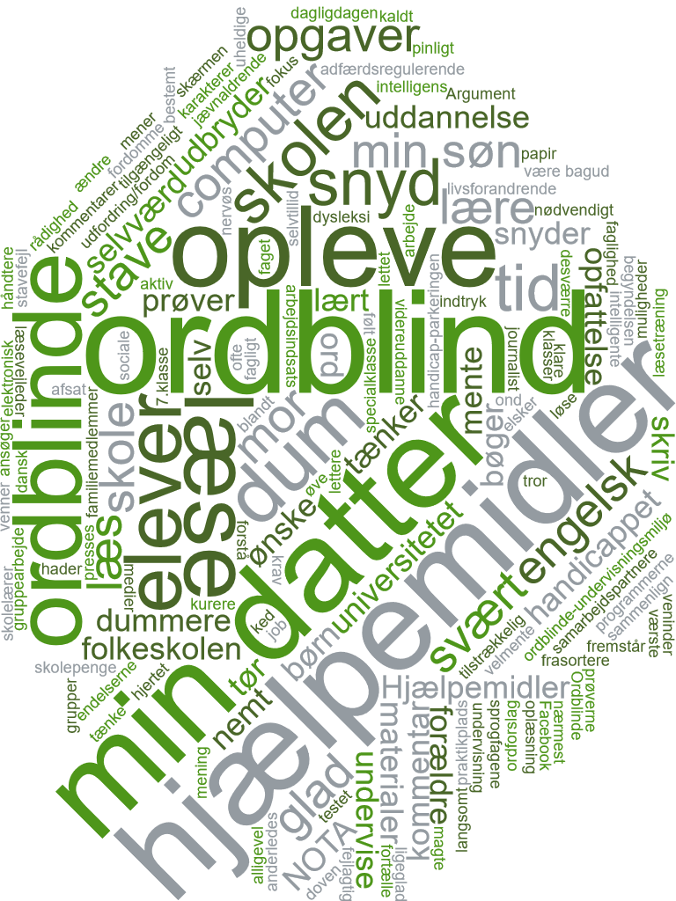
- Wordcloud skabt på baggrund af fritekstsvar
Indholdsfortegnelse
Forord 2
Resumé 3
Analysens datagrundlag 7
Fordomme om ordblindhed er fortsat udbredte 9
Fordomme om uddannelse topper 12
Fordomme findes i alle aldersgrupper 16
Flest fordomme blandt klasse-/studiekammerater 21
Fordomme trives over alt – men mest i skolen 22
Fordomme – er der hold i virkeligheden? 23
Fordomme påvirker tilbøjeligheden til at uddanne sig 25
Nemmere uden fordomme 26
Fordomme om hjælpemidler 28
Fritekstsvar 30

Analysens datagrundlag

Dataindsamling

Data er indsamlet via et elektronisk spørgeskema til Notas netværk af undervisere/ læsevejledere, forældre/pårørende samt ordblinde. Spørgeskemaet er desuden delt i flere ordblindefora på nettet samt via sociale medier på sider med relevans for ordblindhed.

Data er indsamlet i perioden 7. september - 20. september 2021.
870 respondenter har udfyldt hele spørgeskemaet. Det svarer til, at 60 procent af de 1458 personer, som har påbegyndt undersøgelsen, har besvaret alle spørgsmål.

Respondenter
Respondenterne er i spørgeskemaets første del inddelt i tre grupper:
- Undervisere/læsevejledere inden for ordblindhed
- Forældre/pårørende til ordblinde
- Ordblinde
Hertil kommer en restgruppe, som har placeret sig selv i kategorien ’Andet’. Hovedsageligt er disse med tilknytning til undervisningssektoren men har ikke kunne placere sig i de tre grupper.
Jeg er underviser/læsevejleder inden for ordblindhed | 25% | 371
Jeg er forælder/pårørende til en eller flere ordblinde | 51% | 751
Jeg er ordblind | 20% | 288
Andet (angiv venligst) | 3% | 50
Respondenterne fordeler sig aldersmæssigt fra 10 år og op med en overvægt af besvarelser fra aldersgruppen 36-55 år.
Geografisk er respondenterne jævnt fordelt på hele landet og omtrent repræsentative på befolkningstallet i de fem regioner.

Generelle kommentarer til metode og data
Resultaterne af nærværende rapport skal ses som en strømpil for udbredelsen og arten af fordomme relateret til ordblindhed frem for evidens. Dette ville fordre en endnu mere omfattende undersøgelse i hele befolkningen kombineret med registerdata.

Det bemærkes desuden, at der visse steder kan være segmentoverlap, som kan påvirke resultaterne. Det gælder f.eks. for ordblinde og forældre til ordblinde, idet man ved at ordblindhed kan være arveligt.
I fortolkningen af besvarelserne bør der desuden visse steder tages højde for, at tallene kan afspejle, hvilke aldersgrupper respondenterne har størst kontakt til. At der opleves færre fordomme fra 21-30-årige kan således f.eks. påvirkes af, at der blandt respondenterne er mindre kontakt til denne aldersgruppe. Eksempelvis har flere læsevejledere kontakt til børn i grundskolen end til unge på de videregående uddannelser.

Fritekstsvar

Undersøgelsen rummer over 750 små fortællinger om oplevelser med fordomme afgivet som fritekstsvar. Udvalgte svar citeres løbende gennem undersøgelsen for at sætte konkrete oplevelser på de kvantitative data. Flere er desuden gengivet i undersøgelsens sidste del.

Undersøgelse fra 2019
Der refereres flere steder i rapporten til en tilsvarende undersøgelse fra 2019. For information og baggrundsdata om denne se venligst rapporten ”Er du dum eller hvad?” fra Nota, april 2019.

Fordomme om ordblindhed er fortsat udbredte
Hvad enten man spørger undervisere/læsevejledere, forældre/pårørende eller ordblinde, opleves omfanget af fordomme præcis som da vi gennemførte undersøgelsen i 2019 som stort. På tværs af de tre grupper har cirka seks ud af 10 oplevet fordomme enten i høj grad eller i nogen grad.
Der er en tendens til, at flere ordblinde oplever fordomme end hhv. forældre/pårørende og undervisere/læsevejledere inden for ordblindhed. Sammenholdt har 56 procent forældre/pårørende og 60 procent undervisere/læsevejledere oplevet fordomme, mens det gælder for 70 procent af de ordblinde.
Sværhedsgraden er højere blandt ordblinde, hvor næsten hver fjerde har oplevet fordomme i høj grad. Til sammenligning gælder dette ”kun” for 9 procent undervisere/læsevejledere og 13 procent forældre/pårørende. Se data herfor i figur 1.

Udvikling siden 2019
Siden Notas undersøgelse i 2019 er graden af oplevede fordomme faldet signifikant blandt undervisere/læsevejledere og forældre/pårørende, mens vi kan se en begrænset stigning på 2 procentpoint blandt ordblinde. Se data herfor i figur 2.
Figur 1
I hvor høj grad har du oplevet fordomme om ordblindhed?
(forstået som negative holdninger eller antagelser om ordblinde eller ordblindhed)
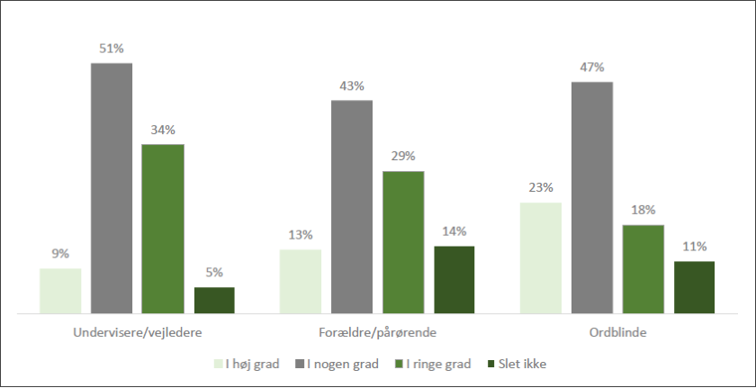

Figur 1 viser, at samlet set 60 procent undervisere/læsevejledere, 56 procent forældre/pårørende og 70 procent ordblinde har oplevet fordomme om ordblindhed ”i nogen grad” eller ”i høj grad”.

Figur 2
I hvor høj grad har du oplevet fordomme om ordblindhed?
(forstået som negative holdninger eller antagelser om ordblinde eller ordblindhed)
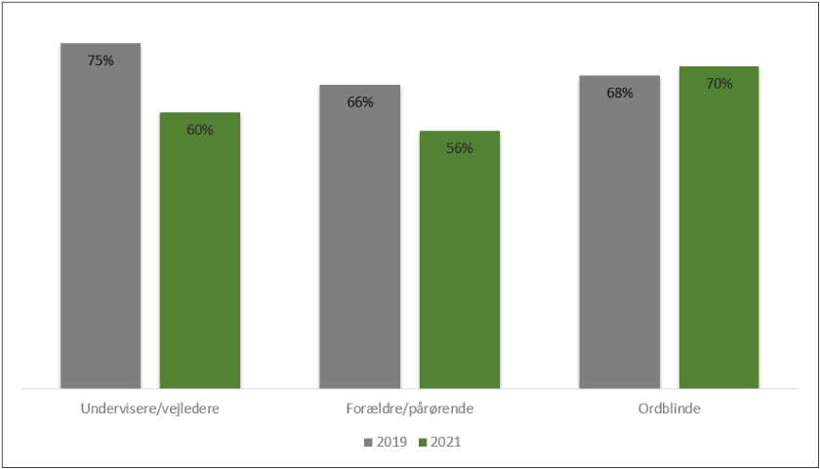
Figur 2 viser omfanget af fordomme i de tre respondentgrupper i hhv. 2019 og 2021. Søjlerne er de sammenlagte tal for at have oplevet fordomme ”i høj grad” og ”i nogen grad”. Det fremgår, at 10-15 procent færre forældre/pårørende og undervisere/ læsevejledere oplever fordomme i 2021 sammenlignet med 2019.

”Mange betragter desværre stadig ordblinde som mindre intelligente end andre elever.”
- Folkeskolelærer

Fordomme om uddannelse topper
Den mest udbredte fordom om ordblindhed drejer sig om muligheden for uddannelse. 58 procent har oplevet fordomme om dette. Lige efter kommer fordomme om, at lydbøger skulle være dårligere end skrift (55 procent) og umiddelbart derefter, at ordblinde skulle have et lavere intelligensniveau (53 procent).

Lille fald siden 2019
Der er både sket stigninger og fald i de forskellige typer af fordomme siden Notas undersøgelse fra 2019. F.eks. er andelen, der har oplevet fordomme om intelligens faldet med 6 procentpoint fra 2019 til 2021. Tilsvarende er fordomme om brugen af hjælpemidler faldet med 8 procentpoint siden 2019.
På den negative side er andelen, der mener, at lydbøger er dårligere end skrift steget med 8 procentpoint siden 2019. Dette gælder, som det fremgår af figur 4-6, på tværs af alle tre grupper.
Figur 3
Hvilke af følgende fordomme om ordblinde og ordblindhed har du især oplevet? Flere svarmuligheder (svar fra alle)
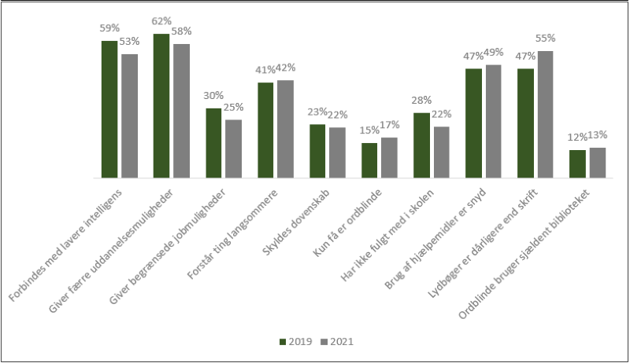
Figur 3 viser, at på tværs af grupperne har flest oplevet fordomme om, at ordblindhed giver færre uddannelsesmuligheder (58 procent i 2021), og at lydbøger er dårligere end skrift (55 procent i 2021). Desuden har 53 procent oplevet, at ordblindhed forbindes med lavere intelligens. Der er, som det fremgår, både sket stigninger og fald siden målingen i 2019.

Svar fra ordblinde
Svarene fra gruppen af ordblinde flugter i grove træk med svarene fra hhv. undervisere og forældre/pårørende. Der er dog flere ordblinde, der har mødt fordommen om, at de ikke har fulgt godt nok med i skolen. Næsten fire ud af 10 ordblinde har oplevet fordommen, mens det gælder næsten tre ud af 10 forældre/pårørende. Lidt mere end hver femte blandt underviserne har oplevet denne fordom.
Jeg fik at vide tilbage i de små klasser, at jeg ikke var ordblind men bare dum. Det var først, da jeg fyldte 18, at jeg blev konstateret ordblind.

- Ordblind, studerende
Figur 4
Hvilke af følgende fordomme om ordblinde og ordblindhed har du især oplevet? Flere svarmuligheder (svar fra ordblinde)
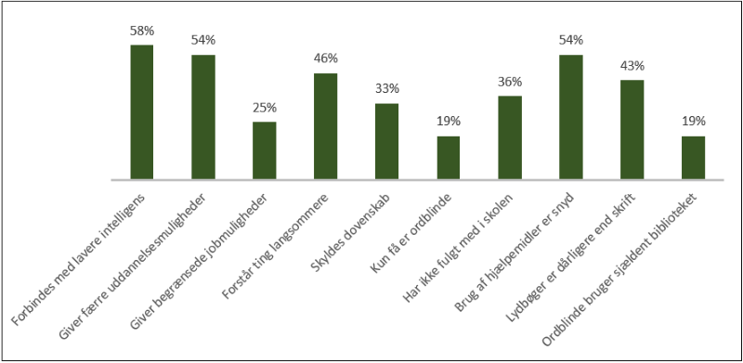
Figur 4 viser, hvilke fordomme om ordblindhed, ordblinde især har oplevet. Det fremgår, at de mest udbredte fordomme handler om lavere intelligens (oplevet af 58 procent) og lavere uddannelsesmuligheder (oplevet af 54 procent). Næsten halvdelen (54 procent), har oplevet, at folk synes, det er snyd at bruge hjælpemidler.

Svar fra forældre/pårørende
Forældres/pårørendes oplevelser flugter i høj grad med de to andre grupper. 8 procent flere forældre/pårørende end ordblinde har dog oplevet fordommen om, at ordblindhed giver færre uddannelsesmuligheder.
”Skolelederen på min søns forrige skole sagde, at vi skulle forberede os på, at vores søn ikke ville få en boglig uddannelse. Vores søn gik i 3. klasse.”

- Forælder til ordblind
Figur 5
Hvilke af følgende fordomme om ordblinde og ordblindhed har du især oplevet? Flere svarmuligheder (svar fra forældre/pårørende)
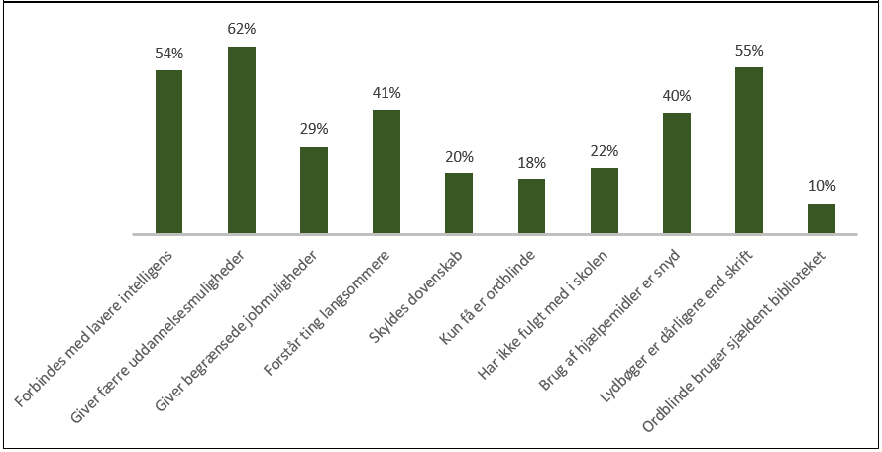
Figur 5 viser, at forældre/pårørende til ordblinde i meget høj grad har oplevet fordomme om, at ordblindhed har noget at gøre med lavere intelligens. 54 procent har oplevet dette. Endnu flere, 62 procent, har oplevet fordomme om, at ordblindhed giver færre uddannelsesmuligheder.

Svar fra undervisere/læsevejledere
Der er flere markante afvigelser i undervisernes svar i forhold til de to andre grupper (ordblinde og forældre/pårørende). Bl.a. har undervisere i væsentligt højere grad oplevet, at brug af hjælpemidler opleves som snyd, og at det ikke er lige så godt at høre en lydbog som at læse en tekstbog.

Udvikling siden 2019
Afvigelserne mellem undervisere på den ene side og ordblinde samt forældre/pårørende på den anden side flugter på visse stræk med 2019. Der er dog andre markante variationer i udviklingen. Hvor 60 procent af underviserne/læsevejlederne i 2019 havde oplevet fordomme om, at ordblinde var mindre intelligente, er dette tal i dag faldet med 12 procentpoint til 48 procent.
Et endnu større fald ses i fordommen om uddannelsesmuligheder. Mens 66 procent af underviserne havde oplevet fordomme om dette i 2019, gælder det for 51 procent i 2021. Et lidt mere beskedent fald gælder brugen af hjælpemidler. Her havde 67 procent i 2019 oplevet fordommen, mens det i 2021 drejer sig om 62 procent.
Figur 6
Hvilke af følgende fordomme om ordblinde og ordblindhed har du især oplevet? Flere svarmuligheder (svar fra undervisere/læsevejledere)
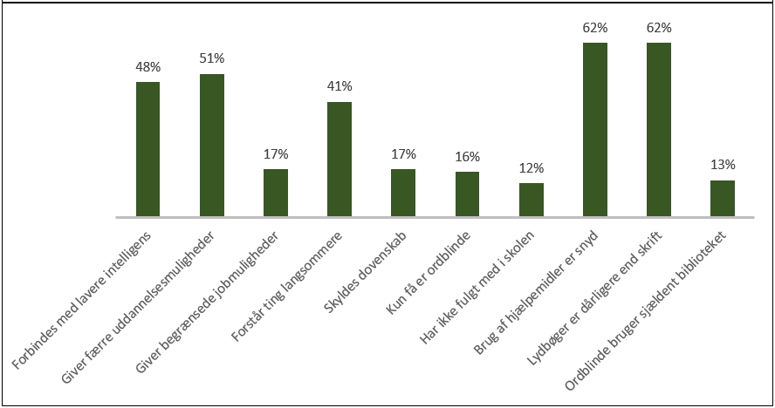
Figur 6 viser, at den fordom, flest undervisere/læsevejledere har oplevet, er, at brug af hjælpemidler er snyd (62 procent). På samme niveau ligger det, at lydbøger opfattes som dårligere end skrift. Tredje mest oplevede fordom er, at ordblindhed giver færre uddannelsesmuligheder.

Fordomme findes i alle aldersgrupper
Fordomme om ordblindhed trives i alle aldersgrupper. Der er dog også afvigelser. På tværs af respondentgrupperne har flest oplevet fordomme fra de 41-60-årige, mens færrest har oplevet fordomme fra de 21-30-årige.

Udvikling siden 2019
Den største enkeltstående udvikling i tallene siden 2019 er, at oplevede fordomme blandt gruppen fra 61 år og opefter er steget med 7 procentpoint. Som det fremgår af figur 8-10, er der forskel på, hvordan udviklingen har været set fra de forskellige respondentgrupper.
Figur 7
Hvilke af disse aldersgrupper oplever du især har fordomme?
Flere svarmuligheder (svar fra alle)
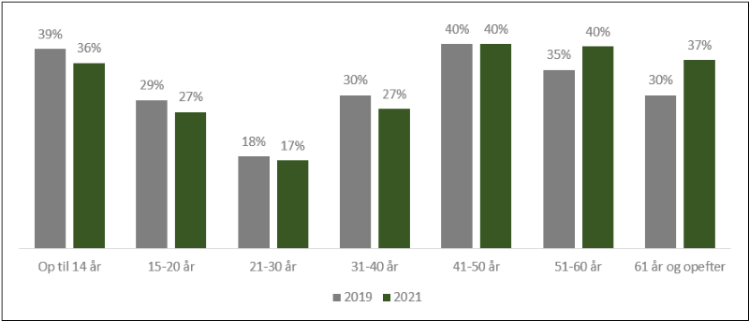
Figur 7 viser, hvilke aldersgrupper, respondenterne især har oplevet fordomme blandt. Det fremgår, at flest har oplevet fordomme blandt 41-60-årige, mens færrest har oplevet fordomme blandt 21-30-årige. De eneste to aldersgrupper, hvor der er sket en stigning i oplevede fordomme siden 2019, er fra hhv. 51-60-årige og fra 61-årige og ældre.

Svar fra ordblinde
Blandt ordblinde er der en overvægt af respondenter i alderen op til 20 år (i praksis testes børn tidligst i slutningen af 3. klasse, hvorfor de yngste sjældent vil være under 10 år). På den baggrund er det ikke overraskende, at de oplever mange fordomme i netop disse aldersgrupper. Det forholder sig nemlig sådan, at de fleste oplevede fordomme, kommer fra klasse- eller studiekammerater (se også figur 11).
Ingen aldersgrupper kan dog sige sig fri fra at have fordomme, jf. figur 8.

Udvikling siden 2019
Siden Notas undersøgelse i 2019 er der set fra de ordblinde sket en negativ udvikling i flere aldersgrupper. Især blandt de ældste, hvor det fremgår, at der er sket en stigning på 9 procentpoint.
Figur 8
Hvilke af disse aldersgrupper oplever du især har fordomme?
Flere svarmuligheder (svar fra ordblinde)
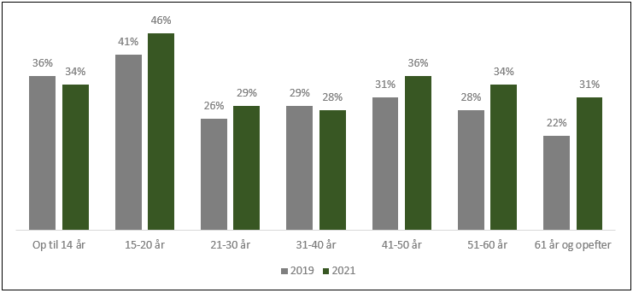
Figur 8 viser, at flest ordblinde respondenter har oplevet fordomme fra de 15-20-årige. Flere andre aldersgrupper ligger i dog også relativt højt. Den største stigning siden 2019 er sket i aldersgruppen 61 år og opefter.

Svar fra forældre/pårørende
Blandt forældre/pårørende opleves det, at flest fordomme kommer fra 41-årige og opefter. Alle disse ligger på 41-42 procent. Blandt de yngste, op til 14 år, ser fordommene dog også ud til at trives. 37 procent af forældrene har oplevet fordomme fra denne aldersgruppe.

Udvikling siden 2019
Set fra forældre/pårørende er den største negative udvikling sket blandt dem, der er 61 år og opefter. Fra denne aldersgruppe har hele 11 procent flere end i 2019 oplevet fordomme.
Figur 9
Hvilke af disse aldersgrupper oplever du især har fordomme?
Flere svarmuligheder (svar fra forældre/pårørende)
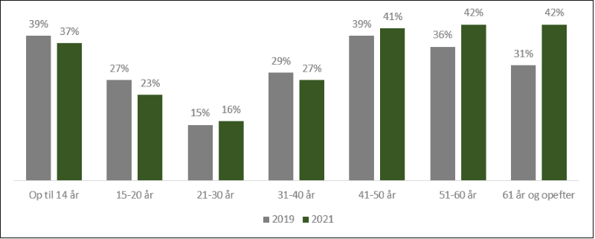
Figur 9 viser, at forældre/pårørende oplever flest fordomme fra 41-årige og opefter, mens børn og unge op til 14 år også opleves som fordomsfulde overfor ordblindhed. Den største stigning siden 2019 ser vi imidlertid hos de, som er 61 år og opefter.

Svar fra undervisere/læsevejledere
Blandt underviserne/læsevejledere er der sket et generelt fald i oplevelsen af fordomme siden 2019. Det er vigtigt at understrege, at de er faldet fra et højt niveau og stadig ligger højt, men det er dog værd at hæfte sig ved, at der ser ud til at være sket en signifikant forbedring i alle aldersgrupper op til 50 år. Det største fald noteres hos gruppen af 31-50-årige. Underviserne/vejlederne oplever samlet set fordomme fra 9 procent færre i hele gruppen.
”Der er sket et positivt skred de senere år, fordi det er blevet så meget lettere at blive hjulpet i hverdagens udfordringer med ord.”
- Underviser
Figur 10
Hvilke af disse aldersgrupper oplever du især har fordomme?
Flere svarmuligheder (svar fra undervisere/læsevejledere)
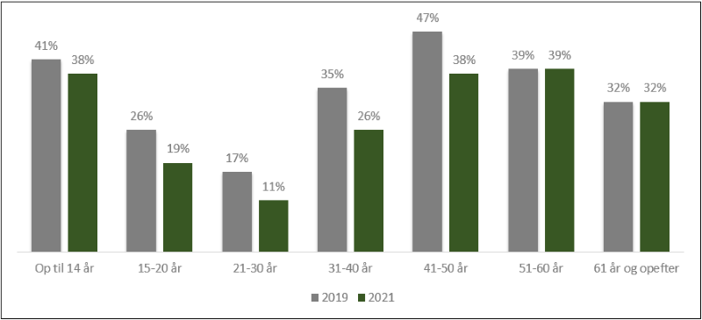
Figur 10 viser, at undervisere oplever fordomme bredt, men mest udtalt blandt op til 14 år (38 procent), blandt 41-50-årige (38 procent) samt blandt 51-60-årige (39 procent). Der er dog tale om et fald i de fleste grupper, når der sammenlignes med målingen fra 2019.

”Jeg ville ønske, jeg var ordblind, så jeg også fik længere tid til eksamen”
- Studiekammerat til ordblind

Flest fordomme blandt klasse-/studiekammerater
Der er markante afvigelser i, hvem respondenterne har oplevet flest fordomme blandt. Ordblinde oplever i overvejende grad fordomme blandt skole-/studiekammerater (57 procent), men også fra familie (23 procent). Blandt forældre/pårørende er billedet lidt mere blandet. 45 procent har oplevet fordomme blandt skole-/studiekammerater samt familie. 31 procent har oplevet fordomme blandt undervisere. Blandt undervisere/
læsevejledere opleves flest fordomme fra familie (55 procent), næst flest fra skole-/studiekammerater (43 procent) og tredje flest fra undervisere/lærere (27 procent).
Fælles for alle tre respondentgrupper er, at de også oplever fordomme fra dén gruppe, de selv er en del af. Det står dog klart, at ordblinde finder markant større forståelse hos familie end hos de andre grupper trods en mindre negativ udvikling.

Udvikling siden 2019
Der er sket en beskeden positiv udvikling i visse grupper. Blandt undervisere/ læsevejledere oplever 7 procent færre fordomme blandt skole-/studiekammerater (fra 50 procent i 2019 til 43 procent i 2021). Blandt forældre/pårørende oplever 5 procent færre fordomme blandt skole-/ studiekammerater (fra 50 procent i 2019 til 45 procent i 2021).
Blandt ordblinde er der omvendt sket en lettere negativ udvikling, idet 23 procent i dag oplever fordomme fra forældre/familie mod 16 procent i 2019.
Figur 11
Hvem af følgende oplever du især har fordomme?
Flere svarmuligheder
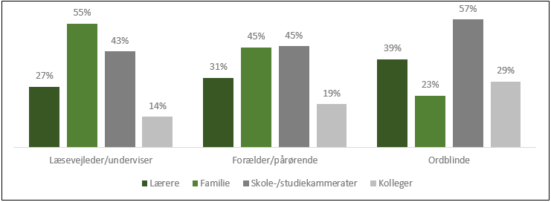
Figur 11 viser, at både undervisere/læsevejledere, forældre/pårørende og ordblinde i høj grad har oplevet fordomme blandt skole-/studiekammerater. For de to førstnævnte grupper drejer det sig om 43 procent, mens det for ordblinde drejer sig om hele 57 procent.

Fordomme trives over alt – men mest i skolen
Givet resultaterne fremstillet i figur 11, som viste, at fordomme i udpræget grad trives blandt skole-/studiekammerater, er tendensen i figur 12 ikke overraskende. Det står således klart, at flest fra alle tre respondentgrupper har oplevet fordomme i skolen. For undervisere gælder det 45 procent, for forældre 46 procent og for ordblinde hele 57 procent.
For forældre/pårørendes vedkommende fylder fordomme dog også i fritiden. Dette er tilfældet for 36 procent mens 22 procent ordblinde oplever fordomme i fritiden.

Udvikling siden 2019
Der er ikke sket markante bevægelser i tallene på denne graf siden 2019.
Figur 12
Hvor oplever du især fordomme om ordblindhed?
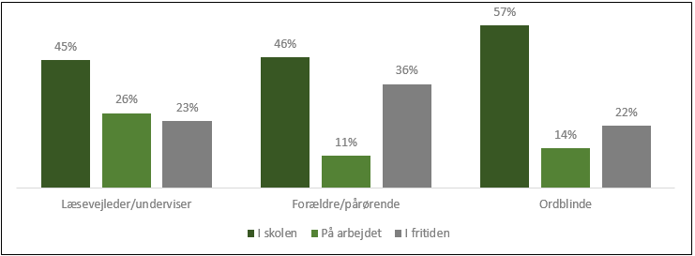
Figur 12 viser, at fordomme i særdeleshed trives i skolen. Blandt undervisere/læsevejledere har 45 procent oplevet fordomme i skolen. Blandt forældre/pårørende er tallet 46 procent, mens det for ordblinde er hele 57 procent.

Fordomme – er der hold i virkeligheden?
En fordom er bl.a. defineret som en negativ holdning, der ikke argumenteres for. Dermed ligger der ikke i begrebet, at fordomme nødvendigvis er forkerte. De er blot ikke begrundede.
F.eks. kan der sættes spørgsmålstegn ved fordommene om lav intelligens og dårligere muligheder for at tage en uddannelse. I en rapport fra 2019 fra Danmarks Evalueringsinstitut konkluderes det, at ordblinde elever der modtager støtte på en ungdomsuddannelse, klarer sig i flere sammenhænge lige så godt eller sågar bedre end elever, der ikke modtager støtte.
Nærværende spørgeskema synes at illustrere, at fordomme om ordblindhed i en vis grad trives mere blandt ordblinde selv end i de andre grupper i relation til, om fordommene har hold i virkeligheden jf. figur 13.
Godt hver femte ordblinde mener, at fordommene har hold i virkeligheden. Tallet blandt forældre/pårørende er 15 procent og blandt undervisere/læsevejledere 11 procent.

Udvikling siden 2019
Der er ikke sket markante bevægelser i tallene siden 2019. Dog er andelen af både undervisere/læsevejledere og forældre/pårørende, der mener, at fordommene ikke har rod i virkeligheden, faldet en kende med hhv. 4 og 6 procentpoint.

Figur 13
Synes du, at nogen af fordommene har hold i virkeligheden?
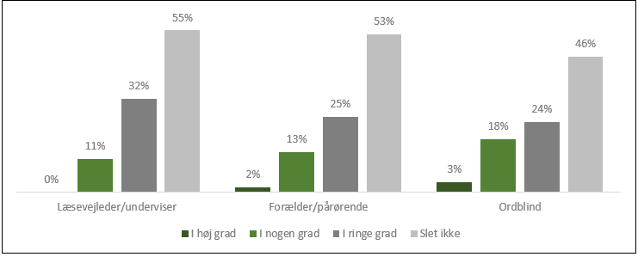
Figur 13 viser, at ordblinde er den mest tilbøjelige af de tre grupper til at tro på, at fordommene har hold i virkeligheden. 46 procent af de ordblinde tror dog ”slet ikke” på, at fordomme har hold i virkeligheden, mens det for hhv. forældre/pårørende og undervisere/læsevejledere gælder 53 procent og 55 procent.
"De fordomme, som har gjort størst indtryk på mig, er dem, hvor de ordblinde børn selv mener, at de er dummere end andre børn. Det er en supervigtig snak at få taget med dem, så de forstår, at det ikke har at gøre med høj eller lav intelligens."
- Underviser

Fordomme påvirker tilbøjeligheden til at uddanne sig
Ifølge både undervisere/læsevejledere, forældre/pårørende og ordblinde er det opfattelsen, at fordomme om ordblindhed har en lang række negative effekter. Især skønnes fordomme at påvirke tilbøjeligheden til at uddanne sig i negativ retning.
Fra 55 procent (ordblinde) til 56 procent (for hhv. læsevejledere/undervisere og forældre/pårørende) vurderer, at fordomme har en negativ effekt på tilbøjeligheden til at uddanne sig. Også det sociale liv, mulighederne på arbejdsmarkedet og deltagelsen i samfundet generelt skønnes påvirket negativt af fordommene om ordblindhed.

Udvikling siden 2019
Den mest markante bevægelse i tallene siden 2019 er, at færre undervisere/læsevejledere vurderer, at ordblindhed påvirker tilbøjeligheden til at uddanne sig. Dette er faldet fra en andel på 65 procent undervisere i 2019 til i dag at ligge på 56 procent.
”Jeg oplever, at nogle ordblinde selv tror på fordommene om, at de ikke er kloge, og at de ikke kan lære det samme som andre, og derfor mister troen på sig selv.”
- Underviser
Figur 14
Er det din opfattelse, at fordomme om ordblindhed påvirker …
(Flere svarmuligheder)
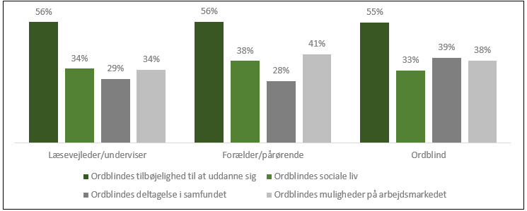
Figur 14 viser, at 56 procent af læsevejlederne/underviserne vurderer, at fordomme påvirker ordblindes tilbøjelighed til at uddanne sig i negativ retning. Det samme gælder for 56 procent af forældre/pårørende og for 55 procent af de ordblinde.

Nemmere uden fordomme
I, hvad der synes at være en naturlig forlængelse af det foregående, vurderes fordomme generelt at gøre det sværere at være ordblind. Fra 75 - 85 procent af respondenterne mener, at fordomme enten i høj grad eller i nogen grad gør det sværere at være ordblind.

Udvikling siden 2019
Fordomme ser desværre fortsat ud til at være et meget stort problem for ordblinde. Der er dog visse lyspunkter, når man sammenligner med tilstanden i 2019. Det fremgår således, at dobbelt så mange ordblinde ”slet ikke” vurderer, at folks fordomme gør det sværere at være ordblind. Svarkategorien er fordoblet fra 6 procent af de ordblinde i 2019 til 12 procent i 2021. På den ligeledes positive side fremgår det, at undervisere/læsevejledere, der vurderer, at det kun i ”mindre grad” udgør et problem er steget fra 7 procent i 2019 til 16 procent i 2021.
De forskellige afvigelser fremgår af figur 15 og figur 16 på side 25.
"Jeg fik først troen på, at jeg kunne finde ud af at gå til eksamen på sjette semester på min videregående uddannelse”
- Studerende

Figur 15
Vurderer du, at folks fordomme gør det sværere at være ordblind?
- Svar fra 2021
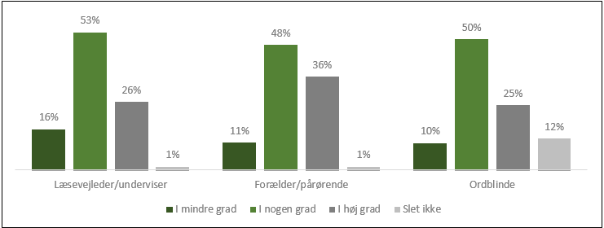
Figur 15 viser, at 79 procent af underviserne/læsevejlederne vurderer, at fordomme gør det sværere at være ordblind enten i ”høj grad” eller i ”nogen grad”. Blandt forældre/ pårørende drejer det sig om samlet 84 procent og blandt ordblinde samlet 75 procent. 12 procent ordblinde oplever ”slet ikke”, at fordomme gør det sværere at være ordblind.
Figur 16
Vurderer du, at folks fordomme gør det sværere at være ordblind?
- Svar fra 2019
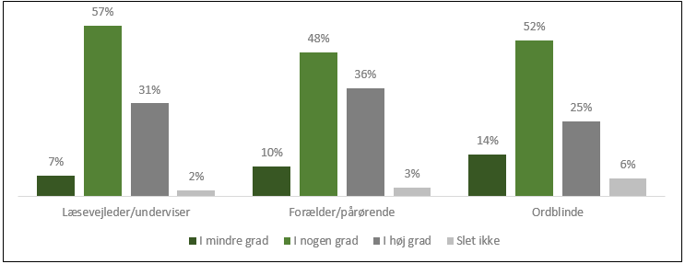
Figur 16 viser, at 88 procent af underviserne/læsevejlederne vurderer, at fordomme gør det sværere at være ordblind enten i ”høj grad” eller i ”nogen grad”. Blandt forældre/ pårørende drejer det sig om samlet 84 procent og blandt ordblinde samlet 75 procent. 6 procent ordblinde oplever ”slet ikke”, at fordomme gør det sværere at være ordblind.

Fordomme om hjælpemidler
At tage læse- og skriveteknologier fra en ordblind svarer omtrent til at tage brillerne fra en svagsynet. Mulighederne reduceres drastisk på en lang række områder. Hjælpemidler er med andre ord helt centrale for ordblinde. Både i en almindelig hverdag, på jobbet og i forhold til at uddanne sig. I det lys er det selvsagt uheldigt, at netop hjælpemidler er forbundet med talrige fordomme.
Mere end hver tredje respondent på tværs af grupperne oplever enten i høj grad eller i nogen grad fordomme om hjælpemidler i det daglige.
Den klart mest udbredte fordom i alle grupper er, at hjælpemidler slet og ret er snyd. Både undervisere/læsevejledere, forældre/pårørende og ordblinde oplever dette. Der hersker desuden en udbredt opfattelse af, at det ikke er lige så godt at høre lydbog som at læse en bog.
Figur 17
Oplever du fordomme om hjælpemidler i det daglige?
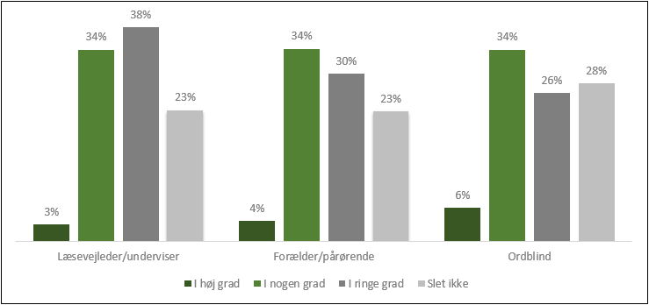
Figur 17 viser, at 34 procent i alle respondentgrupper oplever fordomme om hjælpemidler ”i nogen grad”. Dobbelt så mange ordblinde (6 procent) som undervisere/læsevejledere (3 procent) oplever ”i høj grad” fordomme. 23 procent blandt både læsevejledere/undervisere samt forældre/pårørende oplever ”slet ikke” fordomme om hjælpemidler i det daglige. For ordblinde er tallet højere med 28 procent.

Figur 18
Hvilke fordomme om hjælpemidler til ordblinde har du især oplevet? (Flere svarmuligheder)
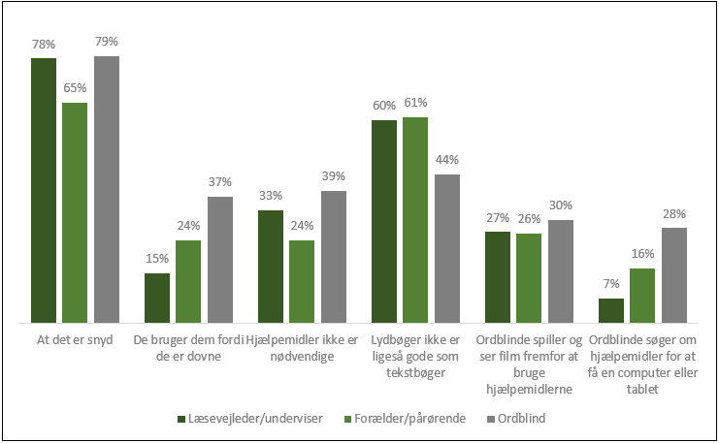
Figur 18 viser, at 65-79 procent af respondenterne har oplevet den fordom, at det er snyd at bruge hjælpemidler som ordblind. Grafen viser desuden bl.a. at 37 procent af de ordblinde har oplevet fordomme om, at de bruger hjælpemidler, fordi de er dovne.
”Min datter, som er ordblind, oplever det som pinligt at bruge hjælpemidler til at læse opgaver for hende i skolen, fordi andre elever oplever det som snyd.”
- Forælder til ordblind

Fritekstsvar
Omtrent 750 respondenter har i fritekstsvar givet eksempler på egne oplevelser med fordomme om ordblindhed.
Nedenfor gengives nogle udvalgte citater fra undersøgelsen. Citaterne er tematiseret i ordblindes oplevelser, forældre/pårørendes oplevelser, hjælpemidler samt skole, uddannelse og arbejde. Der vil være et naturligt overlap mellem temaerne.
Citaterne er anonymiseret, men personerne bag dem har godkendt offentliggørelsen.

Ordblindes oplevelser
“Du kan da ikke være ordblind, du er jo ikke dum”
"Jeg er meget aktiv på sociale medier (mest Facebook). Her oplever jeg ofte at folk kommer med kommentar som ”kan du ikke stave”, ”det er i et ord” eller ”det er i to ord” og ”du glemmer endelserne”. Den værste er ”kom tilbage når du har lært at stave” eller ”du skal da have dine skolepenge tilbage."
”Er du skolelærer! Hvordan kan du undervise i folkeskolen når du er ordblind?!”
”Ordblinde har ikke krav på at kunne videreuddanne sig, de må bare blive i de job de kan klare uden hjælpemidler. Hjælpemidler er snyd.”
"“Er du dum eller hvad?”
“Tag dig sammen”
“Så må du læse det flere gange”
”Jeg har oplevet, at folk tænker mindre om min uddannelse, fordi jeg er ordblind: “så er det da for nemt at gå på universitetet””
”Min læsevejleder på universitetet sagde en gang “at være ordblind er lige som at cykle på flade dæk. Du skal nok komme frem, men det tager bare længere tid. Sammenlign ikke din arbejdsindsats med alle dem der kører på pumpede dæk.”
"Du er doven og snyder. Det er bare så nemt at være ordblind, alt bliver jo læst op for dig"
”Gud!! Hvordan kan du arbejde som journalist, når du er ordblind?”

Forældre og pårørendes oplevelser
"Min søn blev kaldt dum på sin tidligere skole og fik bundet sine arme og ben sammen af nogle andre børn. En af dem var ved at sparke ham i hovedet, men det blev heldigvis stoppet i tide.
”Da de spurgte ham hvorfor, sagde han bare; ja han kan jo ikke blive dummere......"
”Min datter blev ikke opfattet på samme måde længere af visse familiemedlemmer. De mente ikke hun havde nogen muligheder for at uddanne sig, og de mente at grunden til at hun er bagud fagligt, er fordi jeg ikke læser nok med hende.”
”Min datter blev ked af det, da hun fandt ud af at hun var ordblind (10 år). Hun ønskede ikke at være anderledes og ønskede ikke gøre brug af sin computer.”
”De største fordomme er, når skoler ikke tilbyder et tilstrækkelig ordblinde-undervisningsmiljø. For så bagefter at tilbyde specialklasse med adfærdsregulerende undervisning.”
"Skal han ikke bare øve noget mere.”
”Men alt er vel fint nu han har en computer, man bliver ikke mindre ordblind af at have en computer."
”Min datter tør ikke fortælle sin chef på sin praktikplads, at hun er ordblind, da hun er nervøs for, at han tænker, at hun ikke kan magte opgaven.”
”Min datter oplever at blive valgt sidst når der skal laves grupper til gruppearbejde. Sikkert fordi hun har brug for mere tid end de andre til at løse opgaverne. Det går ud over hendes selvværd og mit indtryk er, at de enten tror, hun er dum eller snyder, fordi hun har hjælpemidler.”

”Min søn blev testet ordblind i slutningen af 7.klasse og udbryder lige så glad; ”Hvor er jeg glad og lettet mor, så er jeg jo ikke dum!” Og det er han bestemt ikke. Han har høje karakterer, men han har åbenbart følt sig dummere end sine venner i skolen. Så bliver en mor bare glad, den gik lige i hjertet.”
”Skolen virkede i begyndelsen lidt ligeglad med, at materialet i engelsk ikke var tilgængeligt elektronisk. Min datter havde det svært i engelsk det første år. Det fulgte hende en tid i forhold til selvtillid i faget.”
”Min datter på 10 forbinder automatisk det, at hun er ordblind med lav intelligens. Det skyldes bl.a. at hendes veninder har svært ved at forstå hvad det vil sige at være ordblind og derfor kommer med nogle velmente, men uheldige kommentar. F.eks. “Du skal nok lade være med at lære engelsk, det er for svært for dig, når du ikke kan læse”, eller, hvis det går langsomt “Ej, Mille, nu skal jeg lige læse det”. Det er ikke i ond mening, men det sætter sig alligevel på selvværdet hos min datter.”

”Min søn er 10 år og lige konstateret ordblind. Det har fyldt meget, at han i skolen hørte, at han er handicappet. Det har vi talt om. En dag, da vi ikke kunne finde en parkeringsplads inde i byen udbrød han: “Du kan bare parkere på handicap-parkeringen. Det kan vi jo, når jeg er handicappet.”

Om hjælpemidler
”Min datter, som er ordblind, oplever det som pinligt at bruge hjælpemidler til at læse opgaver for hende i skolen, fordi andre elever oplever det som snyd.”
"Jeg vil ikke bruge hjælpemidler mor. De andre siger, at jeg er dum, når jeg skal bruge dem."
”Den største udfordring/fordom, jeg har mødt, er, at folkeskolen ikke er i stand til at håndtere de ordblinde børn. De tilbyder dem i stedet lettere materialer, så de fremstår mindre intelligente end deres jævnaldrende.”
”Lærerne er ikke klædt godt nok på til at undervise ordblinde elever. Det er desværre ikke nok for de ordblinde bare at få stillet programmerne til rådighed. Der er simpelthen afsat for lidt tid og fokus på at få både elever og lærere lært at bruge hjælpemidlerne.”
”Det er snyd at bruge hjælpemidler.”
”Når CD-ord eller AppWriter ordforslag kan ses på skærmen, kommer der kommentarer fra elever fra andre klasser: Skriv selv og læs selv. Du kan ikke en gang skrive.”
”NOTA har nærmest været livsforandrende for nogen. Jeg har mødt ordblinde, som fortæller, at de elsker bøger, men hader at læse ... det kan bøger fra NOTA ændre.”

Om skole, uddannelse og arbejde
”Jeg oplever som lærer, at der både blandt ordblinde elever og deres forældre kan være en fejlagtig opfattelse af, at hjælpemidler i dagligdagen og til prøver, er snyd. Jeg oplever også forældre, der mener at intensiv læsetræning kan kurere dysleksi.”
”Argument, der blev brugt til at frasortere en ansøger: ”Hvis han ikke engang kan stave, så tør jeg ikke stole på hans faglighed. Og hvad vil vores samarbejdspartnere dog tænke, hvis vi sender breve med stavefejl ud?”
“Hun skal jo bare presses til at læse.”
“Man kan ikke få oplæsning til prøverne i sprogfagene.”
“De ordblinde der er på skolen, bruger ikke hjælpemidler, så det må du heller ikke”
“Her får man prøver på papir”

”Det er ikke nødvendigt at bruge hjælpemidler i andet end dansk.”

https://www.eva.dk/ungdomsuddannelse/unge-faar-specialpaedagogisk-stoette-paa-ungdomsuddannelse-klarer-sig-lige-saa

